Приложение 1
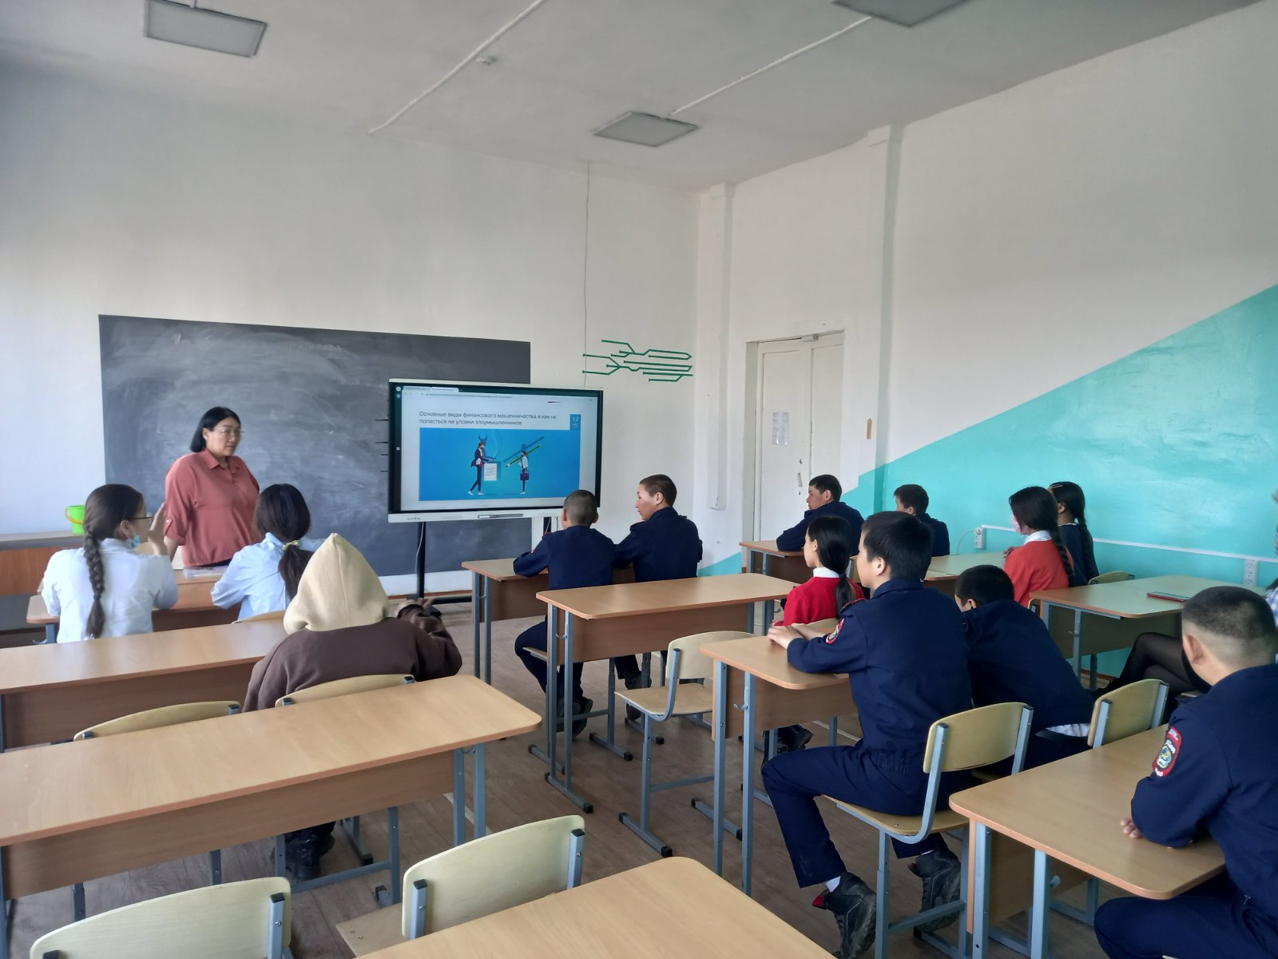
Заместитель директора по ВР Кара-Сал А.Д.
Лекция – показ на тему «Виды финансового мошенничества»
Охват: 18 учащихся 7 класса

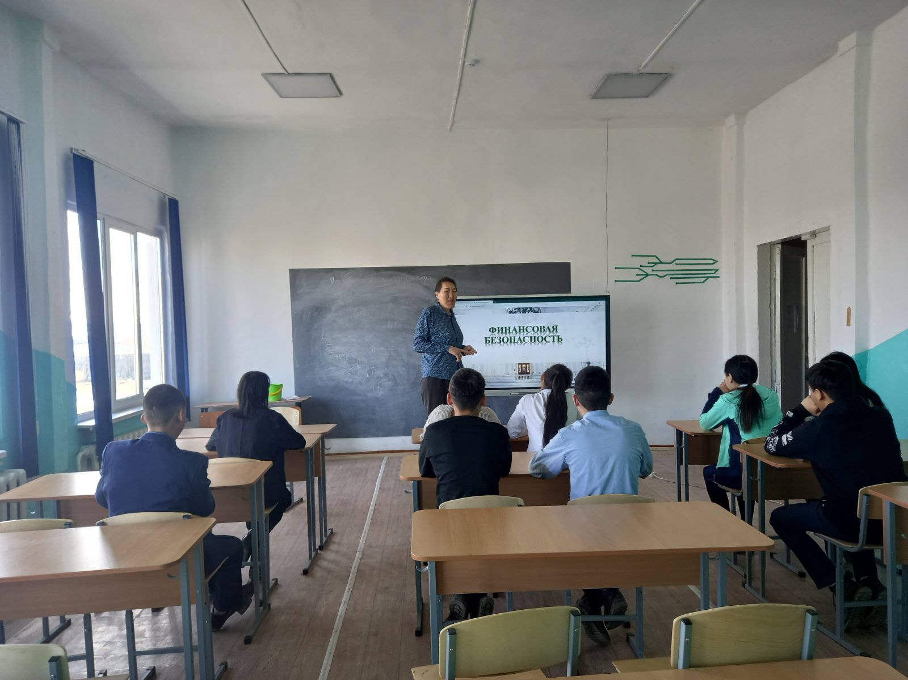
Социальный педагог Донгак Д.О.
Тематический урок на тему «Финансовая грамотность»
Охват: 12 учащихся 9 класса
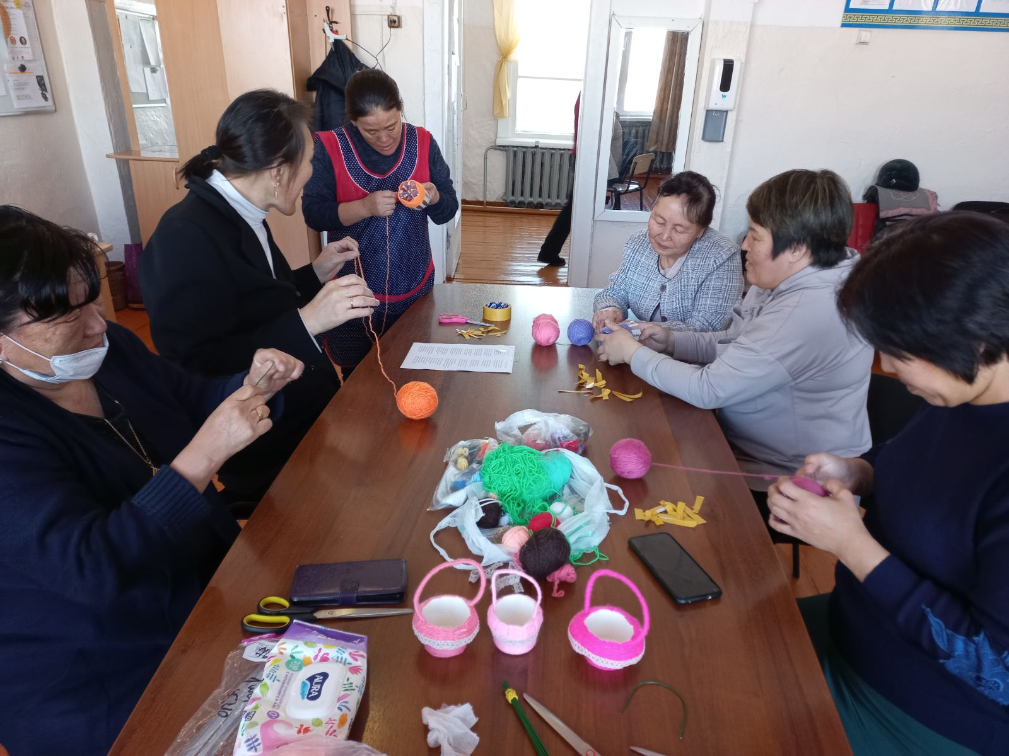
Мастер-класс «Как заработать деньги. Плетение корзинок»
Учитель технологии Монгуш С.А.
Охват: 8 (7 учителей и 1 технический работник)

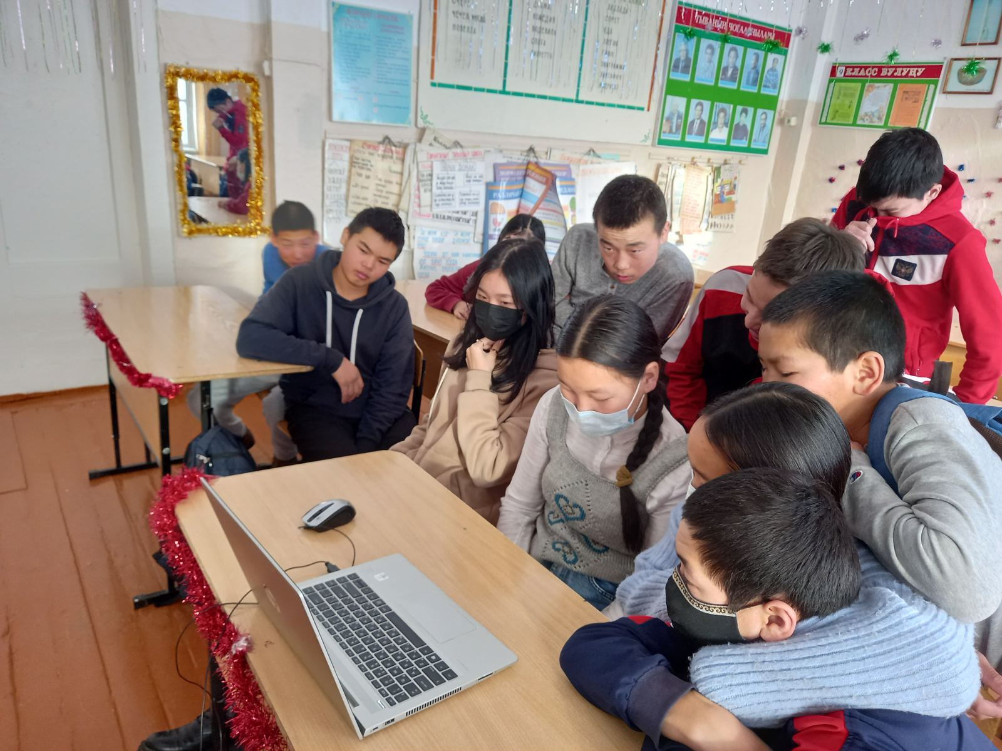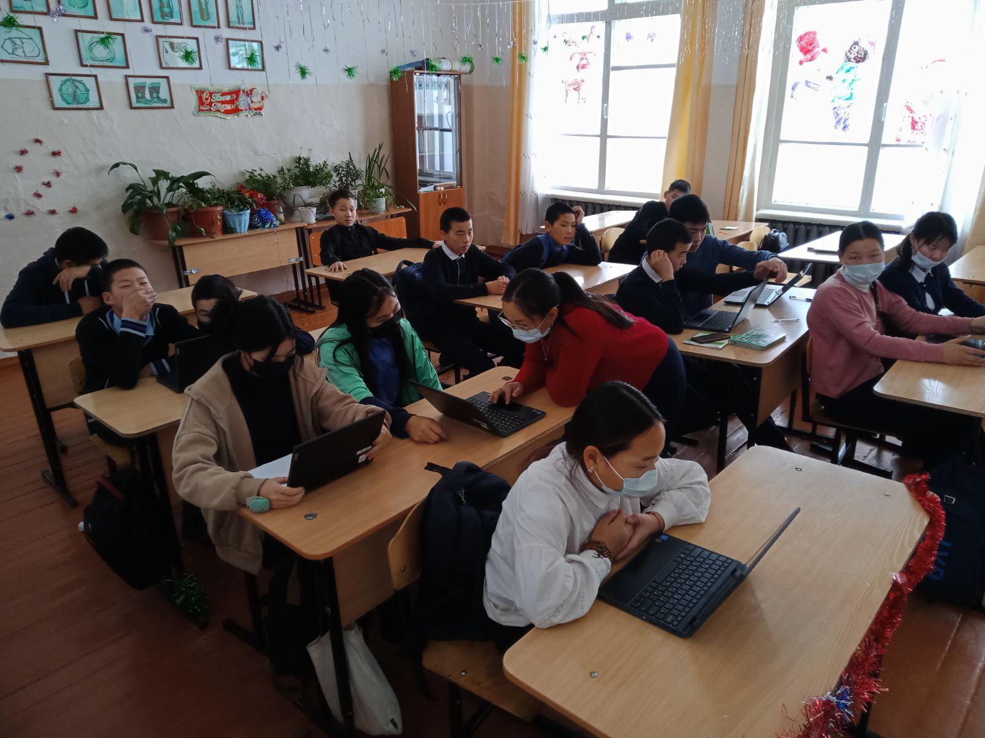
Просмотр и обсуждение сериала Просмотр и обсуждение сериала
«Сказка о деньгах» «Моя семья и другие проблемы»
(пров: заместитель директора (пров. кл/рук. 6 класса Догбал Ч.М.)
по УВР Ажы-оол Е.К.) Охват: 14 учащихся
Охват: 11 учащихся

